

F题 帆板控制系统

目 录
1、系统方案设计论证 1
1.1 方案比较与论证 1
2、系统硬件设计 2
1.2整体方案设计 2
2.1系统的硬件设计 2
2.2 单元电路设计及相关参数计算 3
2.2.1 显示模块电路 3
2.2.2风扇驱动电路 4
2.2.3放大电路 4
3、系统软件设计 5
3.1 程序总体流程图 5
3.2控制算法设计与实现 6
3.2.1风扇控制算法 6
4、测试方案与测试结果 6
4.1测试仪器 6
4.2测试条件 6
4.3测试方法 7
4.4测试过程 7
4.5测试结果分析 7
5、结语 9
附录1：系统电路图 10

帆板控制系统装置
摘 要
本帆板控制系统是一个兼具手动控制、自动控制和实时显示功能的控制系统。该系统主要由角度数据采集、风扇转速控制、键盘输入、数字显示以及风扇和帆板等模块构成。其中，角度数据由角度传感器采集，经A/D转换后进行相关计算和处理；风扇转速由单片机输出PWM信号进行控制；16位键盘输入，方便操作者进行角度设置；数字显示采用12864显示屏，实时显示帆板的偏转角度以及设定值等数据。
除完成题目要求的基本和发挥部分的所有功能外，系统还扩展了开机自检、按键容错、角度超范围提示等附加功能。此外，包括电路板、显示屏、键盘、风扇和帆板等所有装置均固定在同一底座上，不仅方便演示操作，还增加了外形的美观性和性能的可靠性。
关键字：角度传感器、A/D转换、PWM、实时显示。

1、系统方案设计论证

1.1 方案比较与论证
根据题目要求，为完成其规定的各项要求，我们项目组成员经过讨论，有如下几种方案可进行选择：
方案一：选用FPGA作为核心控制器，采用光电计数器作为角度检测传感器，对光电计数器的输出进行计数，确定帆板实际位置并进行调整。电机驱动采用PWM控制方式。
优点：资源丰富，接口众多，运行速度快，控制精度高。
缺点：价格较高、程序编写复杂，同时因随机摆动的可能会造成光电计数器读值不准而造成控制误差。
方案二：采用普通51单片机作为核心控制器，采用精密单圈电位器作为角度检测传感器，经过ADC转换之后送入MCU，采用控制输出电压的方式控制电机输出速度。
优点：成本低、程序编写简单。
缺点：控制精度低、功耗高。
方案三：采用选用STC12C5616AD单片机，该单片机的特点是具有增强型8051的内核，速度比普通8051快8-12倍。具有AD、PWM等功能，在系统可编程，无需编程器，无需仿真器，内部集成可靠复位电路。采用角度传感器畸形角度检测，将采集到的信号有单片机进行PWM输出控制风扇的转速完成设计要求的功能。
优点：成本低、外围电路较少、程序编写简单、功耗低、采集角度值准确。
缺点：PWM输出只有8位，精度较低，但能满足项目设计要求。
综上：我们选择方案三进行设计。

2、系统硬件设计

1.2整体方案设计
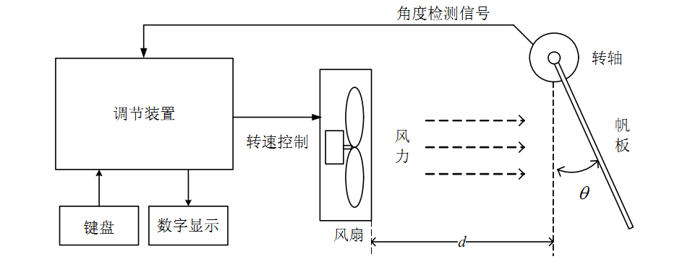
图一 系统框图
根据题目要求，如图一所示，将角度检测信号送入单片机进行数字化处理，键盘进行设定值输入，显示器作为各种信息如设定值、自测值、操作界面等的显示。经过数字化处理的角度值由单片机与设定值进行比较，控制风扇转速达到控制帆板角度的目的。同时，单片机可完成一些其他功能。

2.1系统的硬件设计
由STC12C5616AD单片机作为整个系统的控制核心。采用4×4矩阵键盘；使用角度传感器采集帆板转角大小θ，并用12864液晶显示器显示角度；使用NMB 3110KL-04W-B57风扇提供风力吹动帆板。各个检测信号、控制信号、显示信号等由单片机的I/O口进行控制，同时可以方便直观的进行系统设置，并由程序保证系统抗干扰的能力。
传感器采集到信号后，送入单片机内进行A/D转换，使用键盘设定帆板转角，通过PWM驱动电机转动及调速，此时帆板偏转角度会相应变化，角度传感器继续采集信号至达到键盘设定的帆板转角为止。
硬件设计框图如下：
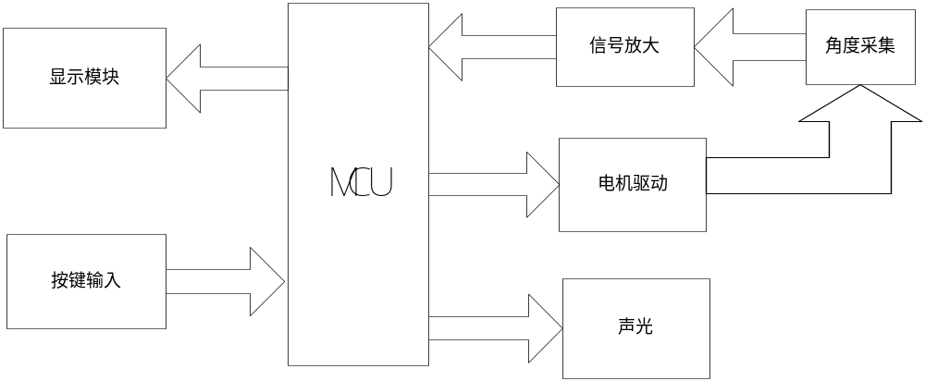
图二系统硬件设计框图

2.2 单元电路设计及相关参数计算

2.2.1 显示模块电路
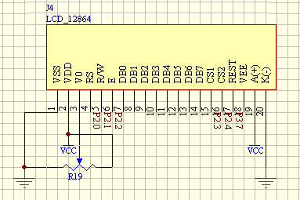
图三 显示模块电路
采用128*64液晶显示。其特点是显示容量大，外围电路简单，低电压功耗低，能够做到实时显示，功能易于扩展。利用该模块灵活的接口方式和简单、方便的操作指令，可构成全中文人机交互图形界面。可以显示8×4行16×16点阵的汉字，也可完成图形显示。
通讯方式选用串行通讯，节约了单片机的I/O口。模块在接收指令前，必须先确认忙标志BF，若处于非忙状态，则设定显示地址，再写入需显示字符的编码，RS、R/W的组合觉得模块的界面模式：
RS | R/W | 功能
L | L | 写指令到指令指令暂存器
L | H | 读出忙标志BF及AC的状态
H | L | 写入数据到数据暂存器DR
H | H | 从数据暂存器DR中读出数据
表一12864的控制界面模式

2.2.2风扇驱动电路
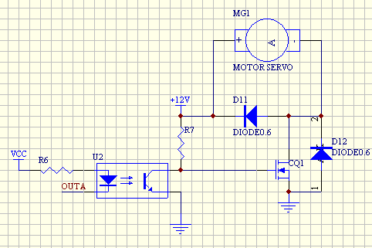
图四 电机驱动电路
本系统使用NMB3110KL-04W-B57型号风扇。单片机根据预设值和实际采集到的角度值进行比较，控制PWM波形输出，控制电机转速，达到控制帆板角度的目的。电路中加入了光电耦合器，使电机驱动的12V电源与CPU隔离，使电路工作稳定并保护单片机。使用二极管保护了输出驱动场效应管。

2.2.3放大电路
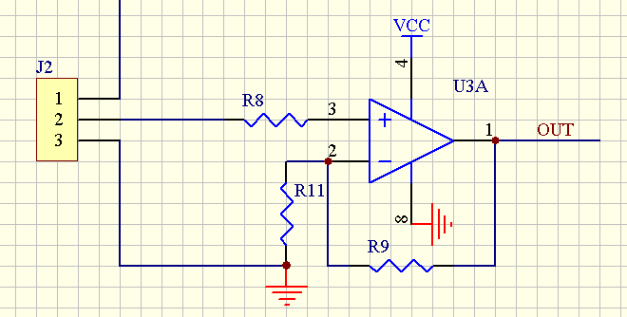
图五 放大电路
角度传感器输出的信号为5V/360°，本方案只需采集0-60°，电压值约为0.83V/60°，为了AD采样的精确，需对其进行放大，系统采用LM358进行同相放大，将最大值放大至4.15V左右，有利于AD的采集。

3、系统软件设计

3.1 程序总体流程图
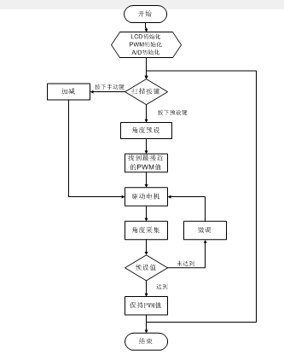
图六 程序总体流程图

3.2控制算法设计与实现
采集到的角度值经过放大后送入单片机进行AD转换。将其与预设值进行比较，根据其差值，选择合适的PWM输出值进行电机驱动。在设备运行过程中，不断的采集角度值进行比较，修正PWM输出值，控制电机转速，使帆板达到平衡状态。

3.2.1风扇控制算法
- 获取预设角度值。
- 查表获取角度基准值。
- 设定PWM输出初始值。
- 驱动电机输出。
- 读取实际AD值。
- 比较设定值与实际值得差异。
- 微调PWM输出。
- 循环读取实际AD值并控制风扇。

4、测试方案与测试结果

4.1测试仪器

仪器 | 型号
量角器
直尺 | 长度 15cm
秒表
示波器 | UNI-T UTD2102CE-100M
万用表 | UNI-T UT39A

表二 测试仪器清单

4.2测试条件
根据题目要求：
10CM，7-15CM之间任意距离。
注意事项：
无外部风力干扰及可能造成气流干扰的因素出现。

4.3测试方法
根据题目要求，设定帆板转轴中心距与风扇表面水平的距离。
测量CPU对风扇风量的控制效果。
使用量角器测量设备运行后的帆板角度值。
使用秒表测量帆板到位时间。

4.4测试过程
1.在电路板焊接完毕后，经过仔细检查和测试，上电正常；
2.试用了多种计算机风扇，对出风角度和风量大小等指标都不能达到完全满意的效果，经过反复测试和挑选，最终确定使用12V0.5A的风扇NMB3110KL-04W-B57；
3.角度传感器输出电压经放大以后不能达到理论计算值，经检查发现放大器电源电压偏低。将放大器电源电压由5V改为12V，工作正常；
4.在测试帆板偏转角度的过程中，发现角度传感器阻力较大，影响帆板的平滑运动。经检查，角度传感器为非接触式磁感应检测类型，其中心轴承与中心轴之间的配合不好，更换新轴承后问题解决；
5.风扇风力调整范围过小。经检测光藕输出为锯齿波，这是由于PWM频率过高引起。降低PWM频率后，问题解决；
6.当设定角度值之后，输出的PWM值不稳定，造成帆板角度偏差较大。检查程序发现，采集的AD值未设置缓冲区。加入缓冲区后工作正常。

4.5测试结果分析
测量值见表三
序号 | 项目要求 | 实际测试 |  |  |  |  | 结果
1 | 用手转动帆板时，能够数字显示帆板的转角θ。显示范围为0~60°，分辨力为2°，绝对误差≤5°。 | 手转动帆板，能显示0-60°，分辨力为1°，测量误差为2°。 |  |  |  |  | OK
2 | 当间距 d=10cm 时，通过操作键盘控制风力大小，使帆板转角θ能够在 0~60°范围内变化，并要求实时显示θ。 | 距离：10cm |  |  |  |  | OK
2 | 当间距 d=10cm 时，通过操作键盘控制风力大小，使帆板转角θ能够在 0~60°范围内变化，并要求实时显示θ。 | 第一次测量 |  |  |  |  | OK
2 | 当间距 d=10cm 时，通过操作键盘控制风力大小，使帆板转角θ能够在 0~60°范围内变化，并要求实时显示θ。 | 设定值 | 实际值 |  | 显示值 |  | OK
2 | 当间距 d=10cm 时，通过操作键盘控制风力大小，使帆板转角θ能够在 0~60°范围内变化，并要求实时显示θ。 | 10° | 9° |  | 10° |  | OK
2 | 当间距 d=10cm 时，通过操作键盘控制风力大小，使帆板转角θ能够在 0~60°范围内变化，并要求实时显示θ。 | 20° | 21° |  | 22° |  | OK
2 | 当间距 d=10cm 时，通过操作键盘控制风力大小，使帆板转角θ能够在 0~60°范围内变化，并要求实时显示θ。 | 30° | 30° |  | 31° |  | OK
2 | 当间距 d=10cm 时，通过操作键盘控制风力大小，使帆板转角θ能够在 0~60°范围内变化，并要求实时显示θ。 | 40° | 39° |  | 39° |  | OK
2 | 当间距 d=10cm 时，通过操作键盘控制风力大小，使帆板转角θ能够在 0~60°范围内变化，并要求实时显示θ。 | 50° | 51° |  | 50° |  | OK
2 | 当间距 d=10cm 时，通过操作键盘控制风力大小，使帆板转角θ能够在 0~60°范围内变化，并要求实时显示θ。 | 60° | 58° |  | 59° |  | OK
2 | 当间距 d=10cm 时，通过操作键盘控制风力大小，使帆板转角θ能够在 0~60°范围内变化，并要求实时显示θ。 | 第二次测量 |  |  |  |  | OK
2 | 当间距 d=10cm 时，通过操作键盘控制风力大小，使帆板转角θ能够在 0~60°范围内变化，并要求实时显示θ。 | 设定值 | 实际值 |  | 显示值 |  | OK
2 | 当间距 d=10cm 时，通过操作键盘控制风力大小，使帆板转角θ能够在 0~60°范围内变化，并要求实时显示θ。 | 10° | 9° |  | 10° |  | OK
2 | 当间距 d=10cm 时，通过操作键盘控制风力大小，使帆板转角θ能够在 0~60°范围内变化，并要求实时显示θ。 | 20° | 19° |  | 20° |  | OK
2 | 当间距 d=10cm 时，通过操作键盘控制风力大小，使帆板转角θ能够在 0~60°范围内变化，并要求实时显示θ。 | 30° | 31° |  | 31° |  | OK
2 | 当间距 d=10cm 时，通过操作键盘控制风力大小，使帆板转角θ能够在 0~60°范围内变化，并要求实时显示θ。 | 40° | 38° |  | 39° |  | OK
2 | 当间距 d=10cm 时，通过操作键盘控制风力大小，使帆板转角θ能够在 0~60°范围内变化，并要求实时显示θ。 | 50° | 52° |  | 51° |  | OK
2 | 当间距 d=10cm 时，通过操作键盘控制风力大小，使帆板转角θ能够在 0~60°范围内变化，并要求实时显示θ。 | 60° | 58° |  | 60° |  | OK
2 | 当间距 d=10cm 时，通过操作键盘控制风力大小，使帆板转角θ能够在 0~60°范围内变化，并要求实时显示θ。 | 第三次测量 |  |  |  |  | OK
2 | 当间距 d=10cm 时，通过操作键盘控制风力大小，使帆板转角θ能够在 0~60°范围内变化，并要求实时显示θ。 | 设定值 | 实际值 |  | 显示值 |  | OK
2 | 当间距 d=10cm 时，通过操作键盘控制风力大小，使帆板转角θ能够在 0~60°范围内变化，并要求实时显示θ。 | 10° | 8° |  | 9° |  | OK
2 | 当间距 d=10cm 时，通过操作键盘控制风力大小，使帆板转角θ能够在 0~60°范围内变化，并要求实时显示θ。 | 20° | 21° |  | 22° |  | OK
2 | 当间距 d=10cm 时，通过操作键盘控制风力大小，使帆板转角θ能够在 0~60°范围内变化，并要求实时显示θ。 | 30° | 32° |  | 31° |  | OK
2 | 当间距 d=10cm 时，通过操作键盘控制风力大小，使帆板转角θ能够在 0~60°范围内变化，并要求实时显示θ。 | 40° | 42° |  | 41° |  | OK
2 | 当间距 d=10cm 时，通过操作键盘控制风力大小，使帆板转角θ能够在 0~60°范围内变化，并要求实时显示θ。 | 50° | 49° |  | 50° |  | OK
2 | 当间距 d=10cm 时，通过操作键盘控制风力大小，使帆板转角θ能够在 0~60°范围内变化，并要求实时显示θ。 | 60° | 60° |  | 60° |  | OK
3 | 当间距 d=10cm 时，通过操作键盘控制风力大小，使帆板转角θ稳定在 45°±5°范围内。要求控制过程在10 秒内完成，实时显示θ，并由声光提示，以便进行测试。 | 距离10cm |  |  |  |  | OK
3 |  | 第一次 |  | 46° |  | 3秒 | OK
3 |  | 第二次 |  | 43° |  | 3秒 | OK
3 |  | 第三次 |  | 43° |  | 3秒 | OK
4 | 当间距 d=10cm 时，通过键盘设定帆板转角，其范围为 0~60°。要求θ在 5 秒内达到设定值，并实时显示θ。最大误差的绝对值不超过5°。 | 同序号2测量结果 |  |  |  |  | OK
 | 间距 d 在 7~15cm 范围内任意选择，通过键盘设定帆板转角，范围为0~60°。要求θ在 5 秒内达到设定值，并实时显示θ。最大误差的绝对值不超过 5°。 | 距离7cm |  |  |  |  | OK
 |  | 到达设定角度时间：小于3S |  |  |  |  | OK
 |  | 设定值 |  | 实际值 |  | 显示值 | OK
 |  | 10° |  | 9° |  | 9° | OK
 |  | 20° |  | 18° |  | 19° | OK
 |  | 30° |  | 29° |  | 29° | OK
 |  | 40° |  | 38° |  | 39° | OK
 |  | 50° |  | 52° |  | 51° | OK
 |  | 60° |  | 61° |  | 超出测量范围 | OK
 |  | 距离10cm |  |  |  |  | OK
 |  | 到达设定角度时间：小于3S |  |  |  |  | OK
 |  | 同序号2测量结果 |  |  |  |  | OK
 |  | 距离 15cm |  |  |  |  | OK
 |  | 到达设定角度时间：小于5S |  |  |  |  | OK
 |  | 10° |  | 8° |  | 9° | OK
 |  | 20° |  | 19° |  | 19° | OK
 |  | 30° |  | 32° |  | 29° | OK
 |  | 40° |  | 39° |  | 40° | OK
 |  | 50° |  | 48° |  | 49° | OK
 |  | 60° |  | 57° |  | 59 | OK
6 | 其他: | 1：帆板初始角度检测  2：基板0-20°范围内倾斜时，对帆板进行模拟（相对）0°设置。 |  |  |  |  | OK
表三 测量结果
结论：本设计完成了题目基本部分和发挥部分的各项要求，并进行了功能扩展，实现了一些题目未要求的功能。

5、结语
经过四天三夜的艰苦努力，本次设计圆满完成了题目要求的各项指标要求，达到了预期的效果。我们在选择方案和设计电路的过程中，查阅了大量相关资料；确定方案后在最短的时间内设计出PCB图，确保测试环节的及早展开。在采购关键器件角度传感器的过程中也经历了不少波折，最终从深圳购买到满意的器件。在调试过程中，尽管硬件和软件都出现了各种问题，但经过大家反复查找和试验，并参考了以往的一些调试经验，最终解决了问题。
在作品完成之际，我们要感谢组委会给了我们一次锻炼的机会，感谢学校给我们机会参与此次竞赛的机会，感谢指导老师前期的辛苦培训，并在竞赛之前强化培训的过程中和我们一道准备了单片机最小系统、显示和键盘模块以及相关程序，使得我们在竞赛过程中少走了很多弯路，谢谢！

附录1：系统电路图
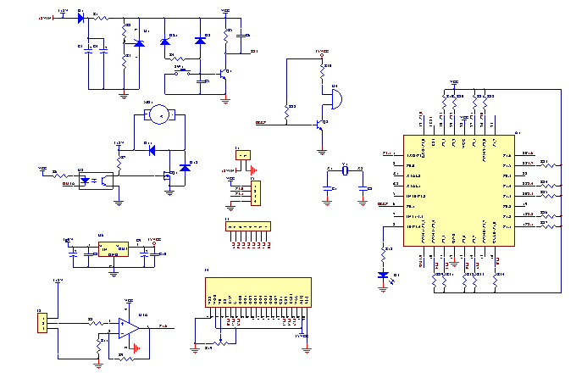
图七 系统硬件原理图

参考文献：
- 李文方 《单片机原理与应用》 哈尔滨工业大学出版社.2010.5
- 朱晓红 《模拟电子技术基础 》 机械工业出版社.2007.1
- 曾晓宏 《数字电子技术》 机械工业出版社.2007.11
- 谭浩强 《C语言程序设计》 第三版 清华大学出版社

